Oppland fylkeskommune

ARKIVRUTINER



17.03.2016
HOVEDOPPGAVER – RUTINER PÅ ARKIVET
1. Poståpning 3
2. E-post 3
Rutinebeskrivelse for e-post og kopiering av filer 4
Importere filer fra linker i e-post og inngående brev 5
Rutiner for e-post i e-post: 5
Rutiner for Zip-filer: 6
Konventering av XLSX-filer (med flere faner) 7
Tilknytte ny format til XLSX-fil: 9
3. Digipost, Altinn 10
4. Journalføring 10
5. Skanning: 11
6. Tilbakestille PDF-fil til Word-fil 11
7. Dokumenter som skal til saksbehandlere etter journalføring 12
8. Arkivlegging: 12
9. Dagarkiv – rydding – makulering 13
10. Standard sakstitler 13
11. Videregående opplæring 14
12. Kultur 15
13. Kulturarv og regional 16
14. HR 17
15. Opplandstrafikk 18
16. Fylkesrådmannen 18
17. Innkjøp 19
18. Eiendom 19
19. Tannhelsetjenesten 19
20. Behandling av post i kritiske situasjoner 19
21. Periodisering 20
22. Krav om innsyn 20
23. Sikret sone 21
24. Kontrolloppgaver - intern og sikret sone 22

Poståpning

Grovsortering
Fylkesrådmannen og fylkesordfører i egen bunke – arkivet har myndighet til å åpne deres post.
Internpost til fagenheter – åpnes for sjekk
Sortere posten i bunker etasjevis
Finsortere på fagenheter og Sikret sone
Økonomi-/lønnspost sorteres i egen bunke – fakturaer utsendt av OFK som kommer i retur skal i Bank-mappa

OBS! Sjekk om det er flere brev i samme konvolutt
Spørre/informere hverandre – gi/få kunnskap
Vi spør internt når det er noe vi lurer på, før vi evt. spør saksbehandler. Dersom vi skal spørre saksbehandler, gjøres det helst ved direkte henvendelse, ikke legg brev til saksbehandler uten at det er journalført.
Dokumentet gjøres klar til journalføring så langt det lar seg gjøre
  - Dato
  - Fagenhet - se hva som står på konvolutten
  - Arkiv kode - settes bare på når vi er sikre
  - Unntatt § - settes bare på når vi er sikre

Legg ved konvolutten ved behov.

Brev du lurer på/har fått svar på – journalfører du selv – informer de andre
Anonyme brev og brev av spesiell karakter, konferer med arkivsjef
Reklame vurderes/kastes
Aviser fordeles ihht liste.

E-post

E-post på postmottak vurderes på lik linje med annen post.
Vær Obs på Link, e-post i e-post og zip-filer, se egne rutiner.
Reklame vurderes/slettes
Endre avsender til virksomheten/registrert kontakt der det er mulig.
Legg inn e-postadresse i kontaktregisteret der det mangler.
Vær OBS på emnebeskrivelse, disse er ofte ufullstendige.
OBS! Sjekk at det er innhold i vedleggene.
OBS! Sjekk at alle vedlegg blir overført til P360
Sende en bekreftelse på e-post med standard underskrift. Dette gjelder reelle eposter.
E-post som er journalført, slettes etter hvert. Mailer som vi videresender lar vi stå ca. 2 uker.

Feilmelding på inngående e-post
Sendes til IKT-servicedesk for vurdering.

Videresending av e-post:
Eksamenskontoret, inntakskontoret, post Opplandstrafikk og fakturamottak har egen e-postadresse.
fakturamottak@oppland.org
eksamenskontoret@oppland.org
inntakskontoret@oppland.org
skoleskyss2@oppland.org (intern: defekte busskort, kontakt mot skoler o.l)
post@opplandstrafikk.no (alle kundehenvendelser)
Jorun.Bueie@oppland.org (epost vedr. lønn-/fagforeningstrekk o.l.)
Fylkesbiblioteket -Tone.Nyseter@oppland.org
Fylkesarkivet - Marit.Hosar@oppland.org og Kjersti.Saeter.Mjogdalen@oppland.org

E-post vedr fakturaer utsendt fra OFK sendes fakturamottak – de vil fordele til aktuell saksbehandler.
E-post til fylkesopplæringssjefen og fra Utdanningsdirektoratet journalføres på Videregående opplæring.

Rutinebeskrivelse for e-post og kopiering av filer
Reguleringsplaner-/ kommuneplaner (felles sak)
Journalfør inn e-posten til kulturarv og rediger egenskaper på filnavnene.
Dokumentet til kulturarvenheten er nå klart.

Stå i det dokumentet du nettopp har laget og klikk på beskrivelsen. Opprett et nytt dokument på basis av dette
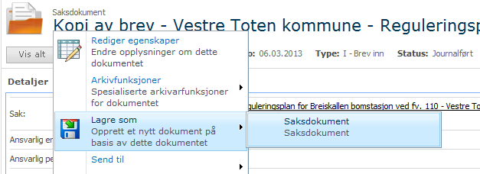

Ansvarlig for dette dokumentet er Regionalenheten.
Velg fanen – Filer i dokumentkortet
Klikk for å hente filer

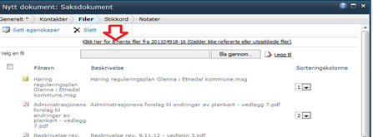

Trykk Fullfør.

Importere filer fra linker i e-post og inngående brev

Start med å journalføre e-posten som hoveddokument, på vanlig måte.
Hent opp linken:
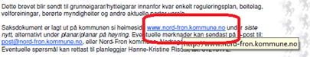

Lagre filen på skrivebordet og evt. endre filnavn i samsvar med dokumentet. Lagre alle filene du skal ha med over i 360, før du går videre.
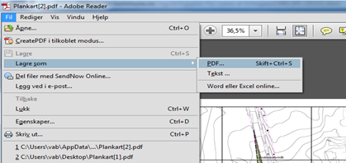

Tilbake til 360 og journalposten det gjelder (den er allerede journalført og fått dokumentnr.)
Dette gjøres når alle filene er lagret på skrivebordet. Marker filer i lagringsområde og dra de over til riktig journalpost i P360. Filer droppes i fil-området. Man kan dra over flere filer samtidig.
Fil(er) er nå lagret i 360, som et vedlegg til det allerede journalførte dokumentet.

Rutiner for e-post i e-post:

Når vi mottar e-post i e-post, ser den slik ut. Vi journalfører den første e-posten først, og lager med det dokumentkortet.

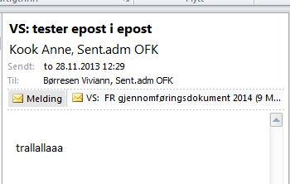

Dobbelt klikk så på e-posten som ligger i den første e-posten. Da vil filene (vedleggene) komme frem.
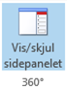
Trykk da på Vis/skjul sidepanelet

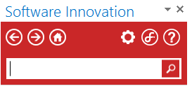
Søk fram i sidepanelet: Dokumenter - bruk søkefeltet for å søke opp journalnummer - Enter

Dra filene (vedleggene) inn i det røde feltet, og dem legger seg som vedlegg på dokumentet.

Rutiner for Zip-filer:

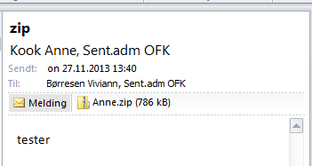

Når vi mottar e-post med zip-fil (pakket fil), vil denne se slik ut. Vi journalfører denne e-posten først og lager med det dokumentkortet.

Når vi skal åpne zip-fila, så dobbelt klikker vi på den. Da vil dette vindu komme opp.
Vi merker den fila vil vil pakke opp, og trykker Pakk ut alle filer. 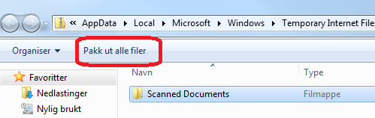

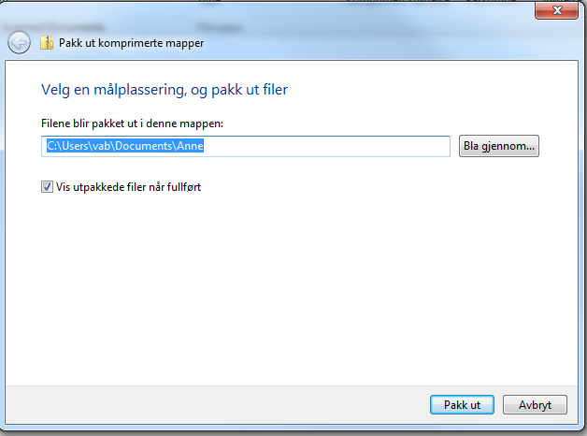
Så finner vi det område vi vil lagre filene på. Her er det lurt å lagre dem på «mine dokumenter».
Finn det område du ønsker og trykk OK.

Marker filer i lagringsområde og dra de over til riktig journalpost i P360. Filer droppes i fil-området. Man kan dra over flere filer samtidig.
Husk å slette Zip-fila når du er helt ferdig.

Konventering av XLSX-filer (med flere faner)
Som oftest er slike filer journalført på Opplandstrafikk, vær obs på Produksjonslister o.l (Ferdig registrert av saksbehandler).
Noen ganger konverterer P360 slike filer likevel, da kan man sjekke hvor store de er og om alle faner har blitt med. 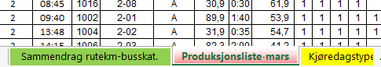
Trenger man gjøre endringer, kan man gå inn på Vis versjonshistorikk og hente fram produksjonsformat. Ofte har også tomme felt (i fane Produksjon) blitt konvertert og mange filer har blitt på 1000- 1500 sider. Tomme felt må slettes.

Fjerne tomme felt

1. Marker den første tomme linja ved å trykke på linjenummeret helt til venstre. 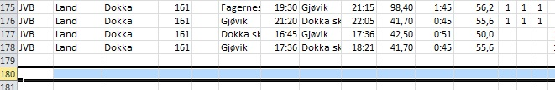

2. Hold så ctrl og shift inne, samtidig som du trykker på pil ned. Da får du markert alle de tomme linjene.
3. Høyreklikk på et av de markerte linjenummrene og velg slett (delete).

4. Da kan du starte konvertering til PDF/A. Velg 1 Lagre som - 2 velg lagringssted - 3 filtype PDF - 4 alternativer: 5 Hele arbeidsboken (for å få med alle faner i xlsx-fil). 6 Husk også hake for PDF/A (som er riktig arkivformat):
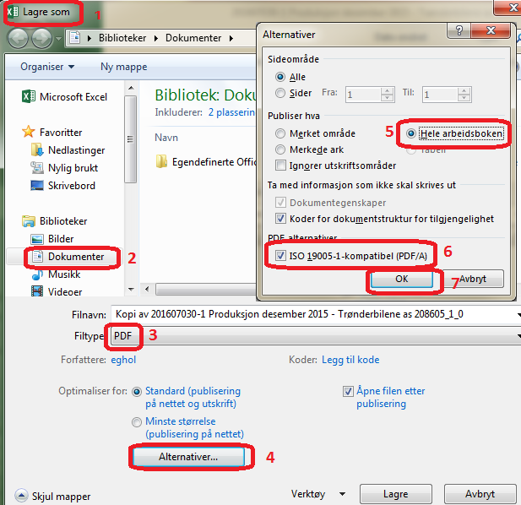

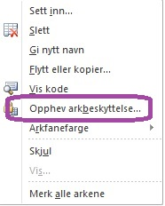
Mulig problem med å fjerne linjer:
Du får ikke markert hele linja.
- Man kan gjøre endringer bare i filer som ikke er beskyttet, mulig du må lagre filen først i ditt eget område før du kan gjøre endringer på det.
- Høyreklikk på fane Produksjon (eller en annen fane du har problemer med), velg Opphev arkbeskyttelse

Tilknytte ny format til XLSX-fil:
Du velger riktig fil – ny versjon
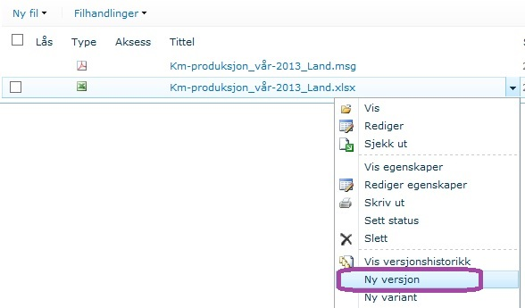

Får opp vindu Opprett en ny versjon av denne filen:
Velg en fil (bla gjennom) - legg til - Variant A arkivformat - OK.
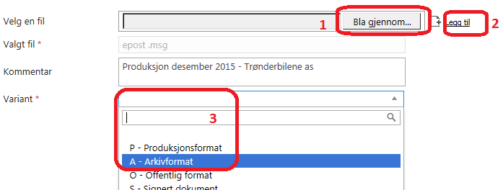

Digipost, Altinn

Digipost som er skrevet ut, slettes. For å gjøre det lettvint, kan man lagre og tilknytte dokumenter uten å skrive de ut.

Journalføring

Vurdere antall vedlegg (ved store og tunge dokument hvor vedleggene tydelig kommer frem) - bruk av barkode
  - Sjekke og endre på filnavn ved behov
  - bruk vedleggstempel på uskannede vedlegg og skriv i merknadsfeltet at det ligger i vedleggsarkivet
  - Skrives i sakstittel, denne saken har vedleggsmappe
  - Vedlegget leveres sammen med dokumentet og påføres ved stempelet at vedlegget må returneres arkivet. Skriv på vedleggsmappa hvilke journalposter som har uskannet vedlegg

Vurdering viktighet av vedlegg (f.eks. plakat, reklame o.l) Stemple på vedlegget og legge kun det opp til saksbehandler. Dette er vedlegg som ikke skal bevares.
CD-er/ minnepenn: filer hentes ut der det er mulig og journalføres.

Vedleggsarkiv – disse legges på emnekode stigende på saksnr. Egen farge på mappa. (Rød)

Sjekke om brevet er journalført fra før!
Noen kommer både på e-post og på papir.

Standard for dokumenttittel:
- Dokumenttittel skrives som den er i dokumentet
(kulturarv, ref. e-post datert 10. februar 2014)
  - Ved ufullstendig tittel, formuler den slik at den gjenspeiler innholdet i brevet.
  - Unngå forkortelser
  - Passe på rettskriving, nynorsk også.
  - Husk eventuell offentlig tittel

Kontrakter til underskrift i OFK journalføres inn. Underskrevet kontrakt skal journalføres ut.
Innkomne brev fra vdg skoler som skulle vært skrevet som notat, journalføres som internt notat type N.
Bruk minimalt med tegn i tittelfeltet.
Dokument som unntas fra offentlighet pga. personopplysninger, bruk tilgangsgruppe der det er aktuelt.
Når det gjelder utgående brev som inneholder personnummer – bruk forskrift §7.
Inngående brev som har kompetansebevis eller vitnemål som vedlegg – bruk §13.

Permisjonssøknader fra ansatte av lengre varighet – fra 3 mnd skal journalføres.

Når vi registrerer nye adressater i kontaktregisteret, må vi alltid ha adresse, e-post og telefonnr, gjerne personnummer/organisasjonsnummer.
Ved journalføring, dobbeltklikk på valgt avsendernavn for å se om adressen er riktig. Oppdater ved endret adresse.
Dobbelt kontakter – personnummer, adresse o.l. samles på en kontakt, overflødige kontakter deaktiveres.

Politiattester:
Når attest er med i selve dokumentet, merker vi av i merknadsfeltet at politiattest er mottatt og levert saksbehandler. Når politiattest blir ettersendt journalføres dette som X-notat og skannes som en ferdig forside. Husk å skrive hvem det gjelder. Originalen leveres direkte til saksbehandler. Dette gjelder både løyver og arbeidsavtaler. Arkivlov §9 forskrift 2.6.

Post til RE, kulturarv og kultur som journalføres i Sikret sone - sendt epost til leder/saksbehandler.

Skanning:

  - Skriv ut barkoder
  - Vurder vedlegg
  - Legg inn vedleggsark – husk navngi vedleggene etter skanning
Kvalitetssikre skanning før lagring / import
  - Ordne dokumentene, stifte det som skal stiftes – ikke søknader på løyver.

Tilbakestille PDF-fil til Word-fil
Endre status på dokumentkortet fra Journalført til Reservert.
I journalpost velger du riktig fil som skal tilbakestilles. Gå til Vis versjonshistorikk 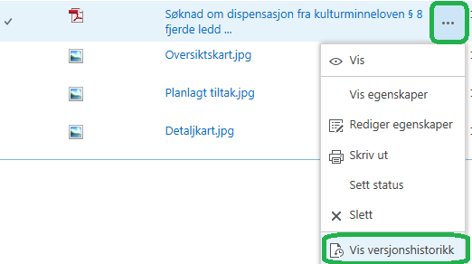

Marker riktig (siste versjon) word-fil, gå til Versjon - Egenskaper
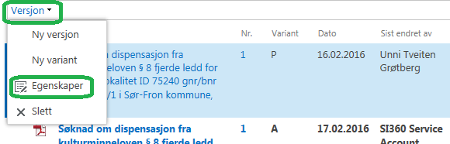

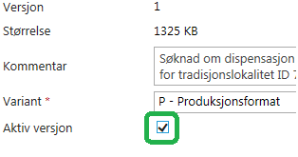
Hake for Aktiv versjon - OK
Slett PDF-fil (marker PDF-fil, gå til Versjon- Slett).

Dokumenter som skal til saksbehandlere etter journalføring
- Løyvedokumenter (Skjalg)
- Spesifisert kostnadsoverslag (TAN)
- Arbeidsavtaler Tannhelse
- Særskilt inntak (INNTAK)
- Godkjenning av lærebedrift (Kjetil S.N)
- Heving av lærekontrakt
- Søknad særskilt tilrettelegging til eksamen for privatister, lærlinger og praksiskandidater (eksamenskontoret)
- Klageskjema (gule) VGO karakterer
- Lærekontrakter
- Oppmeldinger
- Prøveprotokoller
- Avtaler til signering. Skriv på "retur etter underskrift"
- Bankgaranti
- Dokumenter til tinglysning (erklæring av konsesjonsfrihet, skjøte, festekontrakt)
- Generalforsamlinger FR – kun innkallinger
- Innvilgelse av pensjon - HR
- Vedlegg som ikke kan skannes

Arkivlegging:
Dagens post legges i omslag for dagen (dagmappe) etter skanning.

Dagarkiv – rydding – makulering
Dokumentene makuleres etter 6 mndr.
Søk opp dokumenter på journalført dato – den dato som mappen har.
Sjekk at alle dokumenter har elektronisk fil – mangler fil, skannes den på nytt.
Dokumenter som skal makuleres kastes i makuleringsdunken på Opplandstrafikk.
De andre dokumentene som ikke krever noe spesialbehandling – kastes i vanlig blå dunk.

Standard sakstitler
141: PlanID - Kommune- eller kommunedelplan for Øyer sør – Øyer kommune –
Arkivdel Reguleringsplaner og kommuneplaner

L12: PlanID - Reguleringsplan / reguleringsendring / detaljregulering/reguleringsplan – mindre endring for Hånåhaugen – Skjåk kommune –
Arkivdel Reguleringsplaner og kommuneplaner

L19: Konsesjonssak Eidsiva Nett AS, 66 kV kraftledning Hunderfossen – Lillehammer kommune Arkivdel Reguleringsplaner og kommuneplaner

L19: Fjernvarmesaker Konsesjonssak - Eidsiva Bioenergi AS -utvidelse av fjernvarmeanlegg - Lillehammer kommune; Arkivdel Reguleringsplaner og kommuneplaner

C59: Gnr 56 bnr 34, Søre Hånå – Lom kommune
(Husk kommunenavn i alle disse)
Arkivdel Gårds- og bruksnummer

420: Personalmappe - Ola Olsen
Arkivdel personalmappe

A53: Frisørhuset & Co – lærebedrift

A55 - Opplæringskontoret for Hestefag

F47: Barn/ungdom i barneverninstitusjon fornavn etternavn, fnr
Husk Offentlig tittel!! - Barn/ungdom i barneverninstitusjon – Nye saker lages i Sikret Sone. Tilgangsgruppe SPO-BARNEVERN

A03: Barn/ungdom ved Kringsjåtunet fornavn, etternavn, fnr
Husk Offentlig tittel!! - Barn/ungdom ved Kringsjåtunet – Nye saker lages i Sikret Sone. Tilgangsgruppe SPO-KRINGSJÅ

B31: Elevmappe - Ola Olsen. Velg arkivdel Elevmapper, legg inn fødselsnr. Legg inn elev som sakspart. Alle saker vedr. elever, deltakere, lærlinger, praksiskandidater og studenter skal har arkivdel Elevmapper og fagkl B31.

Fellessaker vedr. elever (f.eks Gjesteelever) skal ha arkivkode B30.
B31 forbeholdes elevmapper pga. kontrolloppgaver.

Når vi lager nye ”generelle” sakstitler må vi ta en diskusjon på om dette evt er overordna.

Videregående opplæring
Rutine for journalføring på fagopplæring:

Praksisvurdering inn -leveres ikke til saksbehandlere, men legges i dagmappa – uoff § 13.
Oppmelding – § 13 ved evt. vedlegg som karakterer og lignende,
oppmeldingspapirene leveres saksbehandler etter registrering som sender disse til prøvenemnda.

Prøveprotokoll – uoff §26 leveres til saksbehandler etter registrering
Vitnemål/Kompetansebevis ut (ligger i egen kassett) - uoff § 26 – journalføres og skannes – legges i underskriftsmappe til Servicesenteret for utsendelse

Lærekontrakt inn –papirene leveres til saksbehandler etter registrering– uoff § 13 ved vedlegg som karakterer og lignende.
Godkjent lærekontrakt ut (ligger i egen kassett) – journalføres og skannes – legges i underskriftsmappe til Servicesenteret for utsendelse – forskrift § 7

Har vi elevmappe på en elev som får lærekontrakt/praksisvurdering, fortsetter vi å bruke samme sak, men føyer til lærekontrakt/praksisvurdering/-kandidat/deltakermappe i sakstittel. Mange tar påbygging etter læretid og da brukes fortsatt samme sak.

Standard dokumentbeskrivelse:
Innhold – navn – fag

Søknader om ekstratilskudd for lærlinger skal ligge i sikret sone på elevmappe.

Godkjenning av lærebedrift:
De som søker om godkjenning som lærebedrift kan være frittstående bedrifter for eksempel Baker Hansen og et Opplæringskontor for eksempel Opplæringskontoret for Hestefaget.
Baker Hansen får sak: Baker Hansen lærebedrift – A53
Opplæringskontoret for Hestefaget får sak: Opplæringskontoret for Hestefaget – A55

Dette er gjort for å skille mellom frittstående bedrifter og Opplæringskontorene. Noen bedrifter er tilsluttet ett Opplæringskontor, det går frem av søknadskjema.
Standardbeskrivelse: Søknad om godkjenning som lærebedrift – navn på bedrift – fag.
Når det gjelder et Opplæringskontor er det i utgangspunktet godkjent som en lærebedrift, men må søke om godkjenning for nye fag.
Er det en bedrift som søker om å bli godkjent for flere fag – skal alle dokumenter journalføres på samme sak. En bedrift er en sak. Det samme gjelder Opplæringskontorene. Disse sakene kan også inneholde andre dokumenter som angår Opplæringskontoret (styremøte og lignende)

Når det følger med en generell opplæringsplan fra bedriften skal denne journalføres på saken for bedriften og den saksbehandleren som har faget.
Dersom det er med attester ol angående faglig leder, må dokumentet unntas offentlighet §13.

Alle dokumenter skal fordeles til saksbehandler.

Utenlandsk praksisvurdering – en sak på hver kandidat – som vanlig praksisvurdering

Klage på eksamenskarakter – skannes om igjen når den kommer tilbake med påskrift - blir liggende som to el-filer. Forandre tittel på fila til «Klagenemndas påskrift», se forøvrig rundskriv fra VGO hvert år.

Sakkyndig vurdering for grunnskolen, journalføres på Videregående opplæring, sikret sone.
Sakkyndig vurdering for videregående elever - sikret sone
Opplæring i institusjoner – journalføres på Videregående opplæring - Sikret sone.

Halvårsrapporter for voksne elever på diverse kurs, journalføres på en sak for institusjonen, saksansvarlig Videregående opplæring.

Barnevern:
Personer med hemmelig /sperret adresse: bruk 9999 i postnr feltet i kontaktregisteret. "Hemmelig adresse" i adressefeltet.
Alle dokumenter vedr. elever Kringsjåtunet skal føres på Videregående opplæring (vi fordeler ikke).
Meldingsskjema (melding om flytting til barneverninstitusjon) ALLE dokumenter journalføres på videregående opplæring.
Foreløpig tilråding om grunnskoleopplæring for elev i barneverninstitusjon – føres på videregående opplæring.

PP-tjeneste:
De kommunale PP-kontaktene er eksterne kontakter, andre er interne. All korrespondanse mellom OFK og PP = N-notat. Tilgangsgruppe er SPO-ELEV.
Brev ut og notat fra PPT skrives i HK-data og blir sendt til oss for registrering i Sikret Sone. Eksterne brev sendes oss for registrering til VGO, fordeles av Anne Grethe Skurdal.
Post til PPT sendes opp til Lisbeth Korsvoldslien. Hun påfører kopimottaker og sender det ned igjen for registrering i P360.

Kultur
Dokumenter fra lærere i videregående skoler (søknad om støtte til skoletur o.l) legges inn som N-notat med skolen som avsender (siden lærere ikke er i P360).

Kulturarv og regional

Reguleringsplan(L12)/ kommuneplan (141)/ Konsesjonssaker (L19) - sakseier Regional, ansvarlig Kristin Loe Kjelstad.
Når OFK er hovedmottaker, skal
Dokument nr. 1 – journalføres på KAE
Dokument nr. 2 – journalføres på RE
Når OFK er kopimottaker, skal dokumentet føres bare på RE. Skriv "Kopi av brev: …" i tittelfeltet.
Når godkjenning av en plan kommer i posten/e-post – skal godkjenningsdato skrives inn i beskrivelsen på dokumentet f.eks
«Oversendelse av vedtatt plan reguleringsplan for Hågåveien 8 – Nordre Land kommune - godkjent 06.03.2006», samt påføre dette i sakstittel.

Noen planer starter på kulturarv før RE får sitt første brev, (Obs foreløpig navn).

Forvaltningsplan nasjonalparker:
Jotunheimen
Breheimen
Dovrefjell
Rondane
Langsua

Behandles som planer for øvrig;
Arkivkode: K12
Arkivdel: Plan
Sakseier: Regional, ansvarlig Kristin Loe K.

1x av dokumentene til hver av RE og KAE.

Uansett tema/overskrift behandles alle kommunedelplaner som plan med 1 eks. til både KAE og RE. Gjelder også planer for idrett/friluftsliv (ref. Rigmor 7.9.2015)

Dispensasjon fra reguleringsplan/kommuneplan - journalføres på Gnr/bnr (C59)- saker. Hvis det ikke er oppgitt gnr/bnr, bruker vi fornminnesaker (C50) på riktig kommune. Dokumentet journalføres bare på KAE som omfordeler det til RE ved behov.

Driftskonsesjoner (masseuttak) fra Direktoratet for mineralforvaltning behandles som konsesjonssaker L19.
Kommuneplan for trafikksikkerhet – en plan for hver kommune (kopimottaker Skjalg O Wigenstad)
Kommuneplan for omsorgstjenester,
Kommunedelplan for energi og klima (K21) og
Kommunedelplan for idrett og fysisk aktivitet, friluftsliv
Kommunal planstrategi
Fjernvarmesaker
Folkehelseplan F03
Landbruksplan – alle skal til begge - KAE, RE.

Tiltaksplan mot flom - Heidi Eriksen/RE er ansvarlig – journalføres også et eks til KAE – samlesak X53
Vann og avløpsplan for et regulert område – som plan L12 (ref. Rigmor Myhre 19/7-2012)

Tilsynsrapporter fra Eidsiva (m.m) føres i egen sak for veglys - 201604257 og fordeles til RE.
Måleravlesning vedr. veglys/gatelys langs fylkesveger videresendes til firmapost-ost@vegvesen.no

Ved bokslegging av planer skal planer til regionalenheten som er opprettet før 19.mars 2007, fysisk i boks når de er godkjent.
Planer for regionalenheten som er opprettet fra 19.mars – 31.desember 2007, bokslegges elektronisk. Fra og med 19. mars 2007 til 31. desember 2007 bokslegges Kulturarvenhetens fysiske mapper.
Vi setter AS i arkivstatus der ikke alle dokumentene i saken er kommet inn, eventuelt fortsatt Under behandling dersom KAE fortsatt har behov for å registrere dokumenter i saken.
Mappa tas ikke ut av arkivet før den avsluttes for godt og bokslegges.
Rutine: Søk opp saker med Godkjent i sakstittel.
Fra 1.januar 2008 bokslegges fellesmappen (sakseier fylkesrådmannen).
Fra 1. januar 2014 «bokslegges» planene elektronisk.

Brannsikring kirker C55 - unntatt off. §24 p3

HR

Tilgangsgruppe SPO-PERS-AVD er for personaldokumenter til ansatte.
Arbeidsavtaler journalføres på ansvarlig leder, originalen leveres til Grethe Hammershaug.
Personalmapper til rektorer, ledere av Karrieresentrene og PP-rådgivere opprettes sentralt.
Personalmappe som arkivdel. Arkivkode 420.
Dersom en person kommer tilbake i nytt arbeidsforhold, vurderes det i hvert enkelt tilfelle om det skal opprettes ny mappe. Sakene må kryssrefereres.
Ved gjentatte midlertidige ansettelser, benyttes samme personalmappe.
Arbeidsforholdet gjelder i hele OFK.

Avtaler om lønnstrekk for tjenestetelefon – journalføres på personalmappe. Dette gjelder bare ansatte i sentraladministrasjon, hovedtillitsvalgte, PP-rådgivere, rektorer og ledere Karrieresenter. Journalføres som X-notat på Eva Holmengen.
Brev fra NAV vedr. oppfølging av sykmeldte arbeidstakere (dialogmøter o.l) journalføres ikke på HR, men på aktuell fagenhet. Uoff. §13 i Sikret sone.
Brev fra NAV/KLP vedr. pensjon som er stilet til oss journalføres på personalmappe og fordeles til HR, tilgangsgruppe FORH. Uoff. §13. Bruk samlesak dersom personen ikke har personalmappe. Dokumentene legges i HR-mappa og blir med opp påfølgende dag.

Søknader på stilling:
Åpen søknad fordeles til HR-enheten, Uoff § 25 og tilgangsgruppe FORH på dokumentnivå.

Når personen har takket ja til stillingen journalføres søknaden som X-notat i personalmappa. Vi får CV og søknad fra saksbehandler. Dette er HRs ansvar.
Når det gjelder vikarer, kan det hende at det ikke finnes søknader. Da er det bare arbeidsavtalen.

Rekruttering og arkivering
- Annonsetekst
- Intern søkerliste(forenklet søkerliste intern unntatt offentlighet)– registreres som x-notat – unntas med § 25
- Offentlig søkerliste (forenklet søkerliste) dersom avvik fra intern(noen er innvilget unntatt offentlighet)- registreres som x-notat – unntas med § 25
- FR-sak intern saksinnstilling og vedtak

Opplandstrafikk
Legeattester / midlertidig skoleskyss og skoleskyss ved spesielle behov –Sikret Sone. Legg ved konvolutten ved poståpning, pga avsender hvis det ikke kommer fram i brevet. Legeattester/midlertidig skoleskyss avsender lege/sykehus dersom det ikke kommer klart fram hvem det er fra. Avskjerm hele tittelen.
Avsender skoleskyss – mor/far når eleven går i grunnskolen og eleven ved videregående.
Delt omsorg – husk skjerming.
Midlertidig skoleskyss – N-notat når det er fra en vdg skole.

Løyvesøknader på postmottak videresendes til saksbehandler uten å tas inn i P360, saksbehandler SKAL ha original (papiret) og ber selv ”kunden” om å sende i posten. Dette gjelder også politiattest. Drosjeløyver – Skjalg Wigenstad
Søknader til drosjetransport løyve skal unntas fra off. §13 ved evt. vedlegg som vitnemål/kompetansebevis. Politiattester skal ikke skannes – se egen rutine.

Originalgarantier og tillegg til garanti skal ikke stemples – ta kopi og stemple "kopi", legges til saksbehandler for oppbevaring. Saksbehandler skal ha originaler av alle løyvesøknader, politiattester og returnerte løyvedokumenter.

Fylkesrådmannen
Alle dokumenter til fylkesrådmann – journalføres på FR til fordeling.
Post til fylkesordfører journalføres på Siv Nermoen.
Generalforsamlinger journalføres på FR – det er kun innkallinger som sendes opp på papir – legges fysisk til fylkesordfører i mappa.
Når det gjelder bedriftsforsamlinger – skal også disse journalføres på aksjesaken.
Mailer til fylkesrådmann – videresendes til Tone Tømterud.
Mailer til fylkesordfører – videresendes til Siv Nermoen.

Innkjøp
Prislister leveres direkte opp, de som skal journalføres blir sendt ned igjen fra saksbehandler.
Anbud blir sendt til oss via nettside.
Rammeavtaler § 13 bruk gruppe Public, da avtalene skal være tilgjengelige. § 23 brukes kun når det er konkurranse med forhandlinger og revidert tilbud.

Eiendom
Underskrevne avtaler/kontrakter skannes.
Papirsaker:
Bankgaranti og tinglyst skjøte/målebrev – ikke stemple på original.
Dokumenter som skal til tinglysing leveres Idar A Johansen, eks erklæring om konsesjonsfrihet, skjøte, festekontrakt.
Rifa – Herico – forvaltningsoppdrag - her skal bare brev ut registreres i journalsystemet.
Brev inn ang Rifa og Herico leveres til Idar Arne Johansen.

Tannhelsetjenesten
- Tilbud om gratis tannlegebehandling skal ikke journalføres. Blir videresendt til tannklinikken av Tannhelsetjenesten.
- Dokumenter fra kommuner/NAV sentralt/NAV kontoret i kommunen skal ikke journalføres. Dette gjelder selv om NAV/sosialhjelp ikke kommer fram av tekst. Er vi usikre så send opp til TAN.
- Personalmapper fortsetter med samme sak til vedkommende slutter, papirløst. Tannhelse sine personalsaker skal har tilgangsgruppe TAN. Alle dokumenter angående personell – journalføres på Bente Brudal og leveres på papir.
- Når det gjelder ansettelsessaker og arbeidsavtaler, gjelder samme rutine som for HR.
- Vurdering og refusjon av tannbehandling – bilder skannes ikke – bildene legges ved dokumentet. Dokumentene journalføres på Bjørn Ellingsæter og leveres på papir.
- Kostnadsoverslag fra private tannleger og div asyl – og flyktningmottak – skal journalføres.
- Generelle dokumenter journalføres på tannhelsetjenesten og fordeles av leder. Disse dokumentene leveres ikke ut på papir.
- Posten legges i svart mappe.

Behandling av post i kritiske situasjoner
Behandling av post ved strømbrudd av varighet mer enn to dager:
Dokumentene registreres manuelt
- mottatt dato
- avsender
- dokumentdato
- beskrivelse

Enkelt skjema utarbeides. Dokumentene fordeles til leder eller saksbehandler.

Behandling av post og e-post når P360 er ute av drift i mer enn to dager

- dokumentene kopieres og leveres ut til leder/saksbehandler
- e-post skrives ut
- dokumentene journalføres fortløpende så snart systemet er i drift

Behandling av dokumenter ved stort fravær på arkivet

- arkivleder/stedfortreder sender ut e-post til saksbehandlere og forklarer situasjonen
- saksbehandler henvender seg til arkivet dersom de venter dokumenter med korte frister
- dokumentene journalføres fortløpende etter mottaksdato.

Periodisering

Ved periodisering av arkiv vil i prinsippet alle arkivsaker i P360 bli avsluttet pr. 31.desember det året det gjelder. Arkivperiodene følger fylkestingsperiodene.
Nye arkivsaker vil bli opprettet av arkivet etter hvert som behovet melder seg.

Saksbehandlers ansvar:
For at saksmapper kan avsluttes, må dokumenter som er ferdigbehandlet, eller ikke trenger behandling, avskrives. Egenproduserte dokumenter skal ekspederes.

Saker som IKKE inngår i periodisering og som IKKE skal avsluttes:
- personalmapper
- Kulturarv – gnr/bnr
- Regional – kommune- og reguleringsplan og konsesjonssaker
- Eiendom – pågående byggeprosjekter
- Opplandstrafikk – saker som gjelder skoleåret
- Videregående Opplæring – saker som gjelder skoleåret, alle med arkivdel elevmapper
- Kultur – saker som gjelder skoleåret
- Rammeavtaler
- Prosjekter vurderes

Dokumenter som er journalført i desember tilhører gammel periode, mens dokumenter som besvares i januar tilhører den nye perioden. Saker kryssrefereres.

Krav om innsyn
Innsynskrav føres på samlesak. "Greie" krav svares snarest mulig og journalføres med arkivleder som mottaker, saksbehandler som kopimottaker. Arkivarer sender innsynsdokumenter ut.
Dokumenter som allerede er unntatt off, registreres på saksbehandler som får ansvaret til å behandle innsynskrav.
Privat bankkontonummer og fødselsnummer sladdes og unntas med §12. Den sladdede versjonen registreres på innsynssaken som utgående dokument, kobles til forespørselen.

Sikret sone

Hva skal til sikret sone:
Dokumenter med sensitive personopplysninger (SPO):
- Rasemessig eller etnisk bakgrunn, eller politisk, filosofisk eller religiøs oppfatning
- At en person har vært mistenkt, siktet, tiltalt eller dømt for en straffbar handling. Disiplinærstraff mot en elev som har forbrutt seg mot skolens regler, defineres ikke som sensitiv personopplysning og omfattes ikke
- Helseforhold: særskilt inntak, alle typer dokumenter. Årsaker til elevens fravær, ulykkestilfelle med skade på person. Skoleskyss ved spesielle behov. Vurdering tannbehandling. Personaldokumenter med helseopplysninger.
- Seksuelle forhold
- Medlemskap i fagforeninger

Kontrolloppgaver - intern og sikret sone
Hovedoppgave | Søke frem | Hva skal gjøres? | Pass på!
Journalføre saksframlegg  Klagenemnda, Kontrollutvalget, Tannhelsetjenesten,  HAMU og AMU.  Saksframlegg,  UFT, YNO, eldrerådet, råd for funksjonshemmede og flerkulturelt råd  E-post | Registrert ferdig av  saksbehandler  Purre Berit hvis du ser at møtedato har utgått  Registrert ferdig av saksbehandler | Forandre status til Journalført  Journalfør og rediger  filegenskaper. | At den elektroniske filen er i orden  Utføres daglig  Utføres daglig
Rydde dagmapper | 6. måneder gamle dagmapper skal makuleres.
Utgår dokument  Søk opp status J, R og U | Sjekk Vis også slettede filer før status settes til Utgår. Endre tittel til Utgår. Søk 1 måned tilbake. | Forandre status til Utgår | Skulle det være en elektronisk fil, slettes den.  Bruk merknads-feltet ved behov.
Gårsdagens post | Sjekk dagmapper | Vær OBS på dokumenter som skal leveres ut | Husk å kvittere OK
Sjekke personalmapper | Søk frem saker med arkivkode 420 og arkivdel SAKARKIV | Arkivdel skal være personalmapper
Søke opp saker med tittel  - elevmappe  - deltakermappe  - lærekontrakt  - opplæringskontrakt  - %praksis%  med arkivdel SAKARKIV | Arkivdel endres til ELEVMAPPE
Søke opp dokumenter med skole som tilgangsgruppe | Tilgangsgruppe skal være ELEV | Søke på dokument: arkivdel elever, tilgangsgruppe skole
Søke opp saker Utgår med arkivdel Elevmappe og Personalmappe | Endre arkivdel til SAKARKIV for å fjerne personnummer.  Sjekk om det finnes dobbel kontakt på eleven.
Søke opp saker med status UTGÅR | Endre tittelfelt til "utgår", arkivdel skal være SAKARKIV
Igangsatte ekspederinger | Velg "Alle". Utføres i sikret sone. | PDF-konvertere filer eller minske for lang dokumenttittel | Husk å ekspedere dokumentet.  Utføres daglig
Til godkjenning | Egen rutine | Gi beskjed til leder om å godkjenne
Godkjent | Egen rutine | Gi beskjed til saksbehandler om å ekspedere dokumentet
Status reservert | Egen rutine | Send e-post til aktuelle saks-behandlere på hver fagenhet/ skole.
Dokumenter uten  el-fil | Egen rutine | Ta kontakt med saksbehandler i SADM og arkivarer på skolene
Kontrollere om vedlegget ligger i mappa  Ansvar Merete | Søk på dokumentnivå  Merknader  %vedleggsmappe% og eventuelt ansvarlig enhet
Søk arkivsak  Automatisk overført fra Visma  Ansvar Merete | Tittel: ref.  Fra dato | Sett inn arkivkode 410

Kontrolloppgaver utføres minimum en gang pr uke. Ta med uka før i søket.

